Recurso de Revisión: | 00611/INFOEM/IP/RR/2019
Recurrente: | XXXXXXXXXXXXXXXX
Sujeto Obligado: | Ayuntamiento de Rayón
Comisionado Ponente: | Luis Gustavo Parra Noriega

Resolución del Pleno del Instituto de Transparencia, Acceso a la Información Pública y Protección de Datos Personales del Estado de México y Municipios, con domicilio en Metepec, Estado de México, de fecha veinticuatro de abril de dos mil diecinueve.

VISTO el expediente conformado con motivo del Recurso de Revisión 00611/INFOEM/IP/RR/2019 interpuesto por XXXXXXXXXXXX, en lo sucesivo Recurrente o Particular, en contra de la falta de respuesta del Sujeto Obligado, Ayuntamiento de Rayón, se emite la presente Resolución, con base en los Antecedentes y Considerandos que a continuación se exponen:

ANTECEDENTES:

I. Presentación de la solicitud de información.

Con fecha dieciséis de enero de dos mil diecinueve, el Particular presentó solicitud de acceso a la información pública, a través del Sistema de Acceso a la Información Mexiquense (SAIMEX), ante el Ayuntamiento de Rayón, mediante la cual requirió:

DESCRIPCIÓN CLARA Y PRECISA DE LA INFORMACIÓN SOLICITADA
“copia de la constancia de no inhabilitacion del secretario del ayuntamiento director de obras tesorero y contralor” (Sic.)

MODALIDAD DE ENTREGA
A través del SAIMEX.

II. Respuestas del Sujeto Obligado.

De las constancias que obran en los expedientes electrónicos del Sistema de Acceso a la Información Mexiquense (SAIMEX), se advierte que el Ayuntamiento de Rayón no otorgó respuesta a la solicitud de acceso a la información pública con número de folio 00004/RAYON/IP/2019.

III. Interposición de los Recurso de Revisión.

Con fecha once de febrero de dos mil diecinueve, se recibió en este Instituto, a través del Sistema de Acceso a la Información Mexiquense (SAIMEX), el Recurso de Revisión interpuesto por el Particular, en contra de la falta de respuesta del Sujeto Obligado, en los siguientes términos:

“ACTO IMPUGNADO
no se dio respuesta a mi solicitud por lo cual me niegan el acceso a la informacion

“RAZONES O MOTIVOS DE LA INCONFORMIDAD
no se dio respuesta a mi solicitud por lo cual me niegan el acceso a la informacion.” (Sic.)

IV. Trámite del Recurso de Revisión ante el Instituto.

a) Turno del Recurso de Revisión. El once de febrero de dos mil diecinueve, el Sistema de Acceso a la Información Mexiquense (SAIMEX), asignó el número de expediente 00611/INFOEM/IP/RR/2019, al medio de impugnación que nos ocupa, con base en el sistema aprobado por el Pleno de este Órgano Garante y lo turnó al Comisionado Ponente Luis Gustavo Parra Noriega, para los efectos del artículo 185, fracción I, de la Ley de Transparencia y Acceso a la Información Pública del Estado de México y Municipios.

b) Admisión del Recurso de Revisión. El quince de febrero de dos mil diecinueve, se acordó la admisión del Recurso de Revisión interpuesto por el Recurrente en contra del Ayuntamiento de Rayón, en términos del artículo 185, fracciones I y II, de la Ley de Transparencia y Acceso a la Información Pública del Estado de México y Municipios, el cual fue notificado a las partes el mismo día, a través del Sistema de Acceso a la Información Mexiquense (SAIMEX), en el que se les otorgó un plazo de siete días hábiles posteriores a dichas notificaciones para que manifestaran lo que a su derecho conviniera y formularan alegatos.

c) Informes Justificados del Sujeto Obligado. El doce de marzo de dos mil dieciocho, se recibió, a través del Sistema de Acceso a la Información Mexiquense (SAIMEX), el Informe Justificado del Recursos de Revisión con número 00611/INFOEM/IP/RR/2019, en los siguientes términos:

- El Oficio numero PM/ST/20/2018, dirigido al Comisionado Ponente y signado por el Comité de Transparencia del Sujeto Obligado, mediante el cual informó que la solicitud fue turnada a la Contraloría Interna Municipal, la cual otorgó respuesta al Recurso de Revisión con la entrega de copias de las constancia de no inhabilitación del Secretario del Ayuntamiento, del Director de Obras, el Tesorero y el Contralor del Ayuntamiento.
- El Acta de la Primera Sesión Extraordinaria del Comité de Transparencia del H. Ayuntamiento de Rayón, mediante la cual dentro del orden del día se consideró la clasificación de información confidencial y reservada para dar cumplimiento al Recurso de Revisión 00611/INFOEM/IP/RR/2019.

Se sometió a consideración del Comité de Transparencia la clasificación como información confidencial el RFC de las Constancias de Inhabilitación, misma que se aprobó y se solicitó al Titular de la Unidad de Transparencia hacer entrega de la información en versión pública al Particular.

- Cuatro Constancia dirigidas a la Contralora Interna Municipal, en las que se refiere que los servidores públicos no cuentan con inscripciones, anotaciones ni registros de inhabilitación firma y vigente.
Es de precisar que en las constancias mencionadas se testó el RFC; sin embargo continúa visible.

Así mismo, transcurrido el plazo establecido, con relación al Recurso de Revisión 00611/INFOEM/IP/RR/2018 no se presentaron manifestaciones por parte del Recurrente ni del Sujeto Obligado.

Es de precisar que el Informe Justificado no fue puesto a la vista del Recurrente, ya que contiene datos personales que se dejaron a la vista.

f) Ampliación de plazo para resolver. Con fecha primero de abril de dos mil diecinueve, el Comisionado Ponente, con fundamento en lo dispuesto por el artículo 181, párrafo tercero, de la Ley de Transparencia y Acceso a la Información Pública del Estado de México y Municipios, acordó ampliar por un periodo de quince días hábiles, el plazo para resolver los recursos de revisión que nos ocupan; acto que fue notificado a las partes mediante el Sistema de Acceso a la Información Mexiquense, el cuatro del mismo mes y año.

e) Cierre de instrucción. Con fecha doce de abril de dos mil diecinueve, al no existir diligencias pendientes por desahogar, se emitió el acuerdo por medio del cual se declaró cerrada la instrucción y se determinó pasar el expediente a resolución, en términos de lo dispuesto en los artículos 185, fracciones VI y VIII, de la Ley de Transparencia y Acceso a la Información Pública del Estado de México y Municipios, mismo que fue notificado a las partes el mismo día, a través del Sistema de Acceso a la Información Mexiquense (SAIMEX).

En razón de que fue debidamente sustanciado el expediente electrónico y no existe diligencia pendiente de desahogo, se emite la resolución que conforme a Derecho proceda, de acuerdo a los siguientes:

CONSIDERANDOS:

PRIMERO. Competencia.

El Instituto de Transparencia, Acceso a la Información Pública y Protección de Datos Personales del Estado de México y Municipios, es competente para conocer y resolver el presente recurso de revisión interpuesto por la parte recurrente, conforme a lo dispuesto en los artículos 6º, apartado A de la Constitución Política de los Estados Unidos Mexicanos; 5º, párrafos vigésimo, vigésimo primero y vigésimo segundo, fracciones I, II, III, IV y V de la Constitución Política del Estado Libre y Soberano de México; 1°, 8°, 9°, 10, 37 y 42, fracciones I, II y III, de la Ley General de Transparencia y Acceso a la Información Pública; 1°, 2°, fracciones II y IV; 13, 29, 36, fracciones I y II; 176, 178, 179, 181 párrafo tercero, 185, 188 y 189 de la Ley Transparencia y Acceso a la Información Pública del Estado de México y Municipios; 7°, 9, fracciones I y XXIV y 11 del Reglamento Interior del Instituto de Transparencia, Acceso a la Información Pública y Protección de Datos Personales del Estado de México y Municipios.

SEGUNDO. Causales de improcedencia y sobreseimiento.

Previo al análisis de fondo del asunto que no ocupa, este Instituto realizará el estudio oficioso de las causales de improcedencia, por tratarse de una cuestión de orden público y de estudio preferente (acorde con el Criterio orientador en la Tesis de Jurisprudencia “IMPROCEDENCIA.” Semanario Judicial de la Federación, Quinta Época, 1985, pág. 262), el cual establece que debe examinarse previamente la procedencia del juicio de amparo, sea que las partes lo soliciten o no, por ser una cuestión de orden público; de tal suerte, deberá ser desechado cualquier Recurso de Revisión que actualice alguno de los supuestos establecidos en el artículo 191 de la Ley de Transparencia y Acceso a la Información Pública del Estado de México y Municipios, por ser improcedente.

No obstante, en el presente caso, no se actualiza ninguna de las causales de improcedencia establecidas en el ordenamiento jurídico previamente señalado, toda vez que este Instituto no tiene conocimiento de que se encuentre en trámite algún medio de defensa presentado por el recurrente ante otra instancia; no existió prevención alguna; la veracidad de la respuesta no formó parte del agravio; ni se realizó una consulta o ampliación a los alcances del requerimiento informativo.

Aunado a lo anterior, se observa que el medio de impugnación fue presentado en tiempo, toda vez que, ante la ausencia de las respuestas del Ente Recurrido, se constituye la negativa ficta, que genera la posibilidad de los particulares de interponer un medio de impugnación ante tal omisión, en cualquier momento, conforme a lo establecido en los artículos166 y 178, párrafo segundo de la Ley de Transparencia y Acceso a la Información Pública del Estado de México y los Municipios.

Finalmente, en el asunto que nos ocupa se actualiza la causal de procedencia señalada en el artículo 179, fracción VII, de la Ley de la materia, toda vez que la parte solicitante se inconformó por la falta de respuesta a su solicitud de información.

Causales de sobreseimiento.

Por lo que hace a las causales de sobreseimiento, del análisis realizado por este Instituto, se advierte que no se actualiza ninguna de las previstas por el artículo 192 de la Ley de Transparencia y Acceso a la Información Pública del Estado de México y Municipios; lo anterior, en virtud de que no existe constancia en el expediente en que se actúa, de que la recurrente se hubiera desistido del recurso, hubiera fallecido, que sobreviniera alguna causal de improcedencia, que el Sujeto Obligado hubiese modificado o revocado el acto impugnado, o bien que el recurso de revisión hubiera quedado sin materia.

Por tales motivos, se considera procedente entrar al fondo del presente asunto.

TERCERO. Determinación de la Controversia.

Una vez realizado el estudio de las constancias que integran el expediente en que se actúa, se desprende lo siguiente:

El peticionario requirió copia de las constancias de no inhabilitación del Secretario del Ayuntamiento, el Director de Obras, el Tesorero y el Contralor del Ayuntamiento de Rayón.

Concluido el plazo para otorgar respuesta, el Sujeto Obligado fue omiso en atender la solicitud de acceso a la información pública que nos ocupan; razón por la cual, el particular presentó los Recursos de Revisión ante este Instituto, mediante el cual, manifestó como agravio la falta de respuesta del Sujeto Obligado a la solicitud de acceso a la información dentro de los plazos previstos por la Ley de Transparencia y Acceso a la Información Pública del Estado de México y Municipios.

Establecido lo anterior, lo consecuente es analizar el agravio manifestado por el ahora recurrente, de conformidad con lo dispuesto por la Ley de Transparencia y Acceso a la Información Pública del Estado de México y Municipios y demás disposiciones legales aplicables a la materia que se resuelve.

CUARTO. Marco normativo aplicable en materia de transparencia y acceso a la información pública.

El artículo 6°, Apartado A), fracción I de la Constitución Política de los Estados Unidos Mexicanos, establece que toda la información en posesión de cualquier autoridad, es pública y sólo podrá ser reservada temporalmente por razones de interés público.

La Ley General de Transparencia y Acceso a la Información Pública, publicada en el Diario Oficial de la Federación el 4 de mayo de 2015, dispone en su artículo 70, la información que se considera corresponde a las Obligaciones de Transparencia, la cual debe estar disponible para cualquier persona de manera permanente y actualizada.

En este sentido, los Lineamientos técnicos generales para la publicación, homologación y estandarización de la información de las obligaciones establecidas en el título quinto y en la fracción IV del artículo 31 de la Ley General de Transparencia y Acceso a la Información Pública, que deben de difundir los sujetos Obligados en los portales de Internet y en la Plataforma Nacional de Transparencia, establecen los formatos para dar cumplimiento a las Obligaciones de Transparencia, así como los plazos de actualización.

Por su parte, en materia local, el artículo 5°, fracción I de la Constitución Política del Estado Libre y Soberano de México, es coincidente con la Constitución Federal, en el sentido de la publicidad de toda la información, con la única restricción de proteger el interés público, así como la información referente a la intimidad de la vida privada y la imagen de las personas, con las excepciones que establezca la ley reglamentaria.

Por su parte, la Ley de Transparencia y Acceso a la Información Pública del Estado de México y Municipios (Reglamentaria del artículo 5° de la Constitución Local), establece lo siguiente:

El artículo 12, que, quienes generen, recopilen, administren, manejen, procesen, archiven o conserven información pública serán responsables de la misma.

El artículo 18, que, los Sujetos Obligados deberán documentar todo acto que derive del ejercicio de sus facultades, competencias o funciones, considerando desde su origen la eventual publicidad y reutilización de la información que generen.

El artículo 19, que, se presume que la información debe existir si se refiere a las facultades, competencias y funciones que los ordenamientos jurídicos aplicables otorgan a los sujetos Obligados y en caso de que dichas facultades no se hayan ejercido, se deberá motivar la respuesta en función de las causas que motivaron tal circunstancia.

QUINTO. Estudio de Fondo.

Expuesta la controversia, se procede al análisis del agravio hecho valer por el ahora Recurrente, concerniente a la falta de respuesta del Ayuntamiento de Rayón a los requerimientos informativos.

En principio, es de suma importancia señalar los objetivos de la Ley de Transparencia y Acceso a la Información Pública del Estado de México y Municipios, en relación con la obligación de acceso por parte de los Sujetos Obligados, los cuales se encuentran establecidos en el artículo 2° de dicho ordenamiento jurídico y son los siguientes:

- Proveer lo necesario para garantizar a toda persona el derecho de acceso a la información pública, a través de procedimientos sencillos, expeditos, oportunos y gratuitos;

- Transparentar la gestión pública, mediante la difusión de la información generada por los Sujetos Obligados, y

- Promover, fomentar y difundir la cultura de la transparencia en el ejercicio de la función pública, el acceso a la información y la participación ciudadana, así como, la rendición de cuentas.

Conforme a lo anterior, se deprende que los objetivos de la Ley de la materia, son establecer las bases que regirán las formas para garantizar el derecho de acceso a la información, mediante procesos sencillos y expeditos, la promoción, fomento y difusión de la cultura de transparencia y la rendición de cuentas, a través de establecimiento de políticas públicas y mecanismos que garanticen la publicidad de información oportuna, verificable, comprensible, actualizada y completa.

En ese orden de ideas, para la atención de la solicitud de acceso a la información, debe privilegiarse el principio de máxima publicidad el cual dispone que toda la información en posesión de los sujetos obligados será pública, completa, oportuna y accesible, sujeta a un claro régimen de excepciones que deberán estar definidas y ser legítimas y estrictamente necesarias en una sociedad democrática.

Para lograr lo precisado, los sujetos obligados deben seguir el procedimiento para la atención a las solicitudes de acceso a la información, establecido en los artículos 151, 160, 162, 163, 164, 165 y 166, de la Ley de Transparencia y Acceso a la Información Pública del Estado de México y Municipios, el cual es el siguiente:

- Las Unidades de Transparencia de los sujetos obligados deben garantizar las medidas y condiciones de accesibilidad para que toda persona puede ejercer el derecho de acceso a la información; por lo que, son las responsables de hacer las notificaciones correspondientes, además de llevar a cabo de todas las gestiones necesarias para facilitar el acceso de la información;

- La respuesta a los requerimientos informativos, deberán notificarse al interesado en el menor tiempo posible, que no podrá exceder quince días, contados a partir del día siguiente a la presentación de esta. Excepcionalmente, el plazo referido podrá ampliarse por siete días hábiles más, cuando existan razones fundadas y motivadas, a través del Comité de Transparencia;

- Las Unidades de Transparencia garantizarán que las solicitudes se turnen a todas las áreas competentes que cuenten con la información o deban tenerla de acuerdo con sus facultades, funciones y atribuciones, para que realicen una búsqueda exhaustiva y razonable de la documentación solicitada, con el fin de que proporcionen las expresiones documentales que se encuentren en sus archivos o que estén constreñidos a elaborar;

- El acceso se dará en la modalidad de entrega y en su caso, de envío elegido por la solicitante, cuando no pueda entregarse en dicha modalidad, el Sujeto Obligado deberá ofrecer otras; por lo cual, deberá fundamentar y motivar la necesidad de modificar el medio de entrega, y

- Las Unidades de Transparencia, tendrán disponible la información requerida durante un plazo mínimo de sesenta días hábiles, contados a partir de que la solicitante hubiere realizado, en su caso, el pago respectivo, el cual deberá efectuarse en un plazo no mayor a treinta días hábiles; por lo que, una vez trascurrida dicha temporalidad, los sujetos obligados darán por concluida la solicitud y procederán de ser el caso, a la destrucción del material.

Una vez establecido lo anterior, es preciso indicar que el agravio del peticionario consistió en que a la fecha de la interposición del Recurso de Revisión, el Ayuntamiento de Rayón no había registrado respuesta o prórroga a su requerimiento de acceso a la información, únicamente consta el turno de la solicitud al servidor público habilitado, como se verificó en el Sistema de Acceso a la Información Mexiquense (SAIMEX), plataforma utilizada para presentar el requerimiento de información.

En ese orden de ideas, el plazo para ambas solicitudes con el que contaba el Sujeto Obligado para emitir contestación al requerimiento informativo, comenzó a correr el diecisiete de enero de la presente anualidad y feneció el siete de febrero del mismo año; lo anterior, sin contar los días diecinueve, veinte, veintiséis y veintisiete de enero, así como, el dos y tres de febrero al ser inhábiles de conformidad con el artículo 3°, fracción X, de la Ley de Transparencia y Acceso a la Información Pública del Estado de México y Municipios, así como, el Calendario Oficial en Materia de Transparencia, Acceso a la Información Pública del Estado de México y Municipios, para el año dos mil dieciocho y enero dos mil diecinueve, publicado en el Periódico Oficial del Gobierno del Estado de México “Gaceta del Gobierno” el veinte de diciembre de dos mil diecisiete.

Conforme a lo anterior, este Instituto verificó que, en efecto, no se registró respuesta a las solicitudes del ahora Recurrente, en el Sistema de Acceso a la Información Mexiquense (SAIMEX).

Conforme a lo observado, se advierte que, tal como lo indicó el particular, el Ayuntamiento de Rayón no emitió respuesta, ni solicitó una prórroga para dar contestación a la solicitud de información, dentro de los plazos establecidos en el artículo 163 de la Ley de la materia, pues tenía hasta el siete de febrero para notificar alguna de las dos situaciones; por lo que, resulta que el agravio hecho valer por el Recurrente resulta fundado.

El Ayuntamiento de Rayón no turnó la solicitud de información, al Servidor Público Habilitado que pudiera dar atención al requerimiento, conforme a lo corroborado en el Directorio de Servidores Públicos del Sujeto Obligado en el Portal de Información Pública de Oficio Mexiquense (Ipomex), por lo que, es necesario hacer referencia al procedimiento de búsqueda que deben seguir los sujetos obligados para localizar la información, el cual se encuentra previsto en los artículos 160 y 162 de la Ley de Transparencia y Acceso a la Información Pública del Estado de México y Municipios, que se detalla a continuación:

- Las Unidades de Transparencia garantizarán que las solicitudes de acceso a la información se turnen a todas las áreas competentes que cuenten con la información o deban tenerla -de acuerdo a las facultades, competencias y funciones-, con el objeto de que dichas áreas realicen una búsqueda exhaustiva y razonable de la información requerida, y

- Los sujetos obligados otorgaran acceso a los documentos que se encuentren en sus archivos o que estén obligados a documentar de acuerdo con sus facultades, competencias o funciones, en el formato en que el solicitante manifieste, de entre aquellos formatos existentes.

En la etapa de manifestaciones, el Sujeto Obligado rindió el informe justificado, mediante el cual expresó que solicito la información requerida a la Contraloría Municipal y al contener datos personales anexo el Acuerdo del Comité de Transparencia del Ayuntamiento mediante el cual clasificó como confidencial el RFC que se encontraba en las constancias solicitadas, indicando al Titular de la Unidad de Transparencia que se hiciera la entrega del requerimiento en versión pública.

Con el informe justificado se adjuntó la digitalización de las cuatro constancias de no inhabilitación correspondientes a los servidores públicos solicitados: Selene Mendoza Morales, Saúl Garduño Endeje, Magdalena Díaz González y Erik San Juan Sánchez, en las cuales se testó incorrectamente el RFC, siendo este visible; motivo por el cual, si bien los documentos anexados al informe justificado satisfacen el requerimiento del ahora Recurrente, estos no fueron puestos a la vista del Particular por contener datos personales.

De tal suerte, que una vez que el Sujeto Obligado confirmó la existencia de la información se obvia su estudio en relación a la obligación normativa de contar con la información solicitada; realizando la acotación, que conforme a la Ley del Trabajo de los Servidores Públicos del Estado y Municipios en el artículo 47, referente a los requisitos para ingresar al servicio publico, se establece lo siguiente:

TITULO TERCERO
De los Derechos y Obligaciones Individuales de los Servidores Públicos
CAPITULO I
Del Ingreso al Servicio Público
…
…
ARTÍCULO 47. Para ingresar al servicio público se requiere:
I. Presentar una solicitud utilizando la forma oficial que se autorice por la institución pública o dependencia correspondiente;
II. Ser de nacionalidad mexicana, con la excepción prevista en el artículo 17 de la presente ley;
III. Estar en pleno ejercicio de sus derechos civiles y políticos, en su caso;
IV. Acreditar, cuando proceda, el cumplimiento de la Ley del Servicio Militar Nacional; V. Derogada.
VI. No haber sido separado anteriormente del servicio por las causas previstas en el artículo 93 de la presente ley;
VII. Tener buena salud, lo que se comprobará con los certificados médicos correspondientes, en la forma en que se establezca en cada institución pública;
VIII. Cumplir con los requisitos que se establezcan para los diferentes puestos;
IX. Acreditar por medio de los exámenes correspondientes los conocimientos y aptitudes necesarios para el desempeño del puesto; y
X. No estar inhabilitado para el ejercicio del servicio público.
XI. Presentar certificado expedido por la Unidad del Registro de Deudores Alimentarios
Morosos en el que conste, si se encuentra inscrito o no en el mismo.
La institución o dependencia que reciba un certificado en que conste que la persona que
se incorpora al servicio público se encuentra inscrito el Registro de Deudores Alimentarios
Morosos deberá dar aviso al juez de conocimiento de dicha circunstancia, para los efectos
legales a que haya lugar.

Por tal motivo, se considera como requisito el documento que conste el no estar inhabilitado del servicio publico, en este caso la Constancia de No Inhabilitación.

Aunado lo anterior, es de señalar que se realizó una revisión del Portal de Información Pública de Oficio Mexiquense (IPOMEX), https://www.ipomex.org.mx/ipo3/lgt/indice/RAYON/art_92_vii/1/0/54934.web, específicamente a la fracción VII del Ayuntamiento de Rayón, correspondiente al directorio de todos los servidores públicos, en donde se encontró que las constancias enviadas por el Sujeto Obligado, corresponden a los de los Servidores Públicos referidos en la solicitud: el Secretario del Ayuntamiento, el Tesorero, El Director de Obras y el Contralor, tal cual se muestra en a continuación:
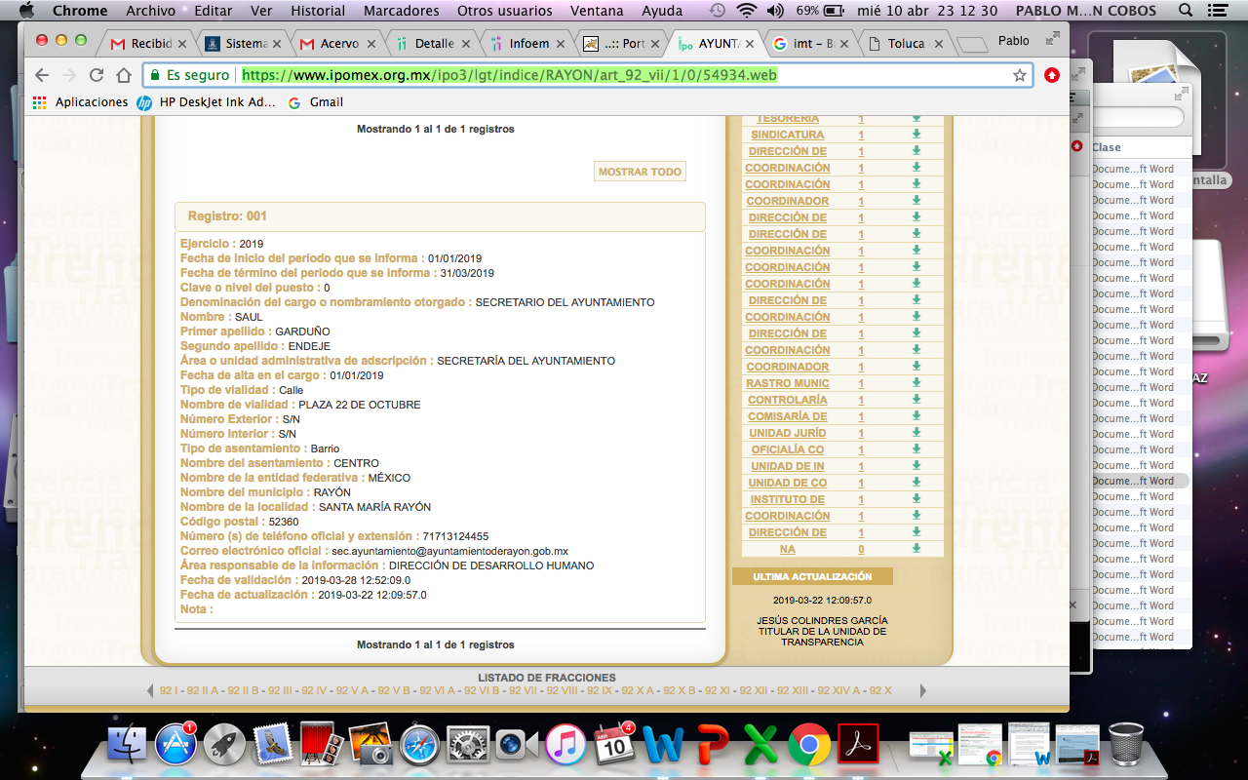

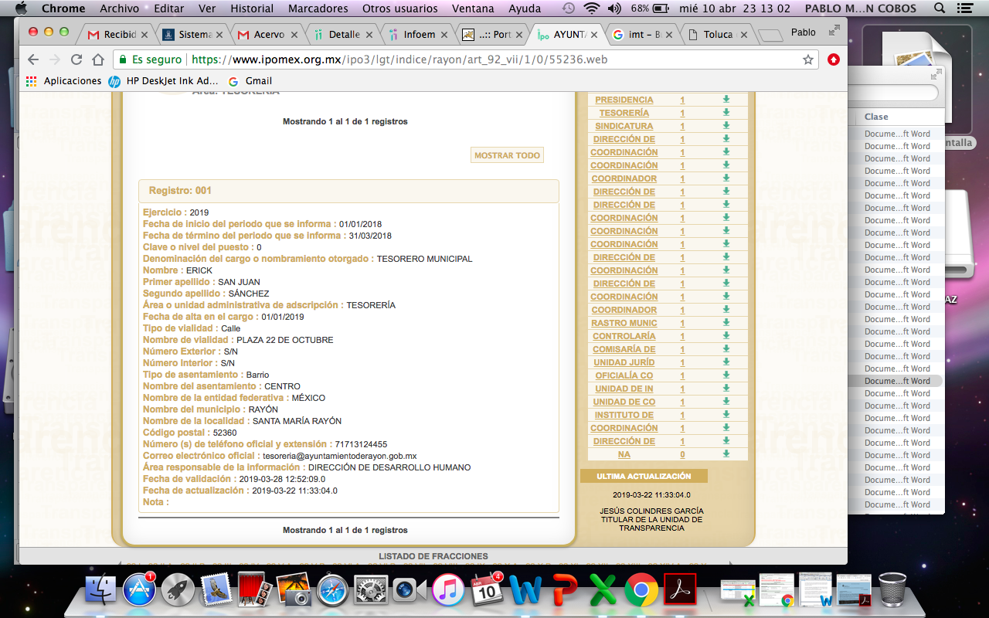
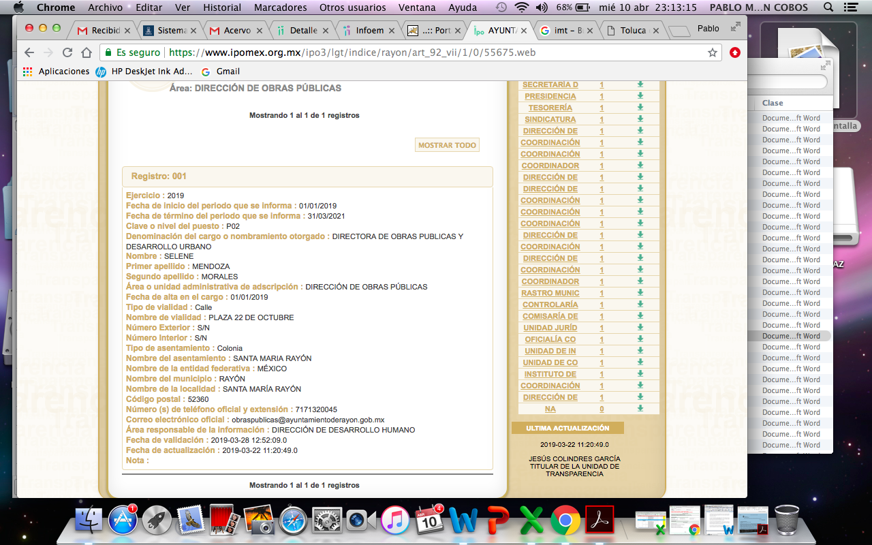
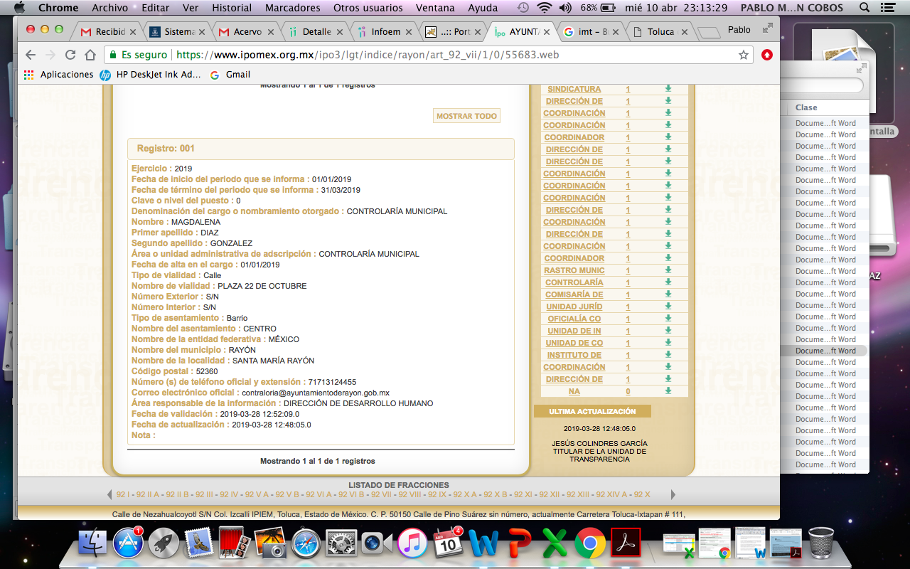
En relación con todo lo expuesto, se desprende que el Sujeto Obligado cuenta con la información requerida, ya que esta fue entrega en el informe justificado y corresponde a las constancias de los servidores públicos solicitados, sólo que esta fue entregada sin testar correctamente el RFC, por lo que refiere a las constancias de Mendoza Morales Selene y Garduño Endeje Saúl.

En este sentido destaca que el dato eliminado RFC, en efecto debe ser clasificado como confidencial, de acuerdo con lo siguiente:

PÁRRAFO DE RFC.

Adicional a lo anterior, del documento de San Juan Sánchez Erik, se eliminó un párrafo, sin que pueda verificarse que lo eliminado constituye información confidencial en virtud de que se entregó el Acta del Comité de Transparencia, no así el acuerdo en donde se funde y motive la clasificación de la información. En efecto, en el acta de referencia únicamente se indica la clasificación del RFC, como información reservada y no como confidencial; por lo anterior, procede la entrega del acuerdo del Comité de Transparencia en donde se funde y motive de manera correcta la clasificación del RFC, con fundamento en el artículo 143, fracción I, de la Ley de Transparencia y Acceso a la Información Pública del Estado de México y Municipios.

En este sentido, no podrá eliminarse de las versiones públicas información que no actualice algún supuesto de clasificación y este sea aprobado por el Comité en el acuerdo que se entregue al Recurrente.

Por tal motivo, se dable ORDENAR, nuevamente en versión pública, en la que se elimine correctamente el RFC, de las Constancias de No inhabilitación de los Titulares de la Secretaria del Ayuntamiento, la Tesorería, la Dirección de Obras Públicas y la Contraloría del Ayuntamiento de Rayón correspondiente a la administración 2019-2021, así como el acuerdo de clasificación aprobado por el Comité de Transparencia, en el que se funde y motive la eliminación de la información de las versiones públicas.

SEXTO. Decisión. Con fundamento en el artículo 186, fracción IV, de la Ley de Transparencia y Acceso a la Información Pública del Estado de México y Municipios, este Instituto considera procedente ORDENAR al Ayuntamiento de Rayón, a través del Sistema de Acceso a la Información Mexiquense (SAIMEX), en versión pública las Constancias de No inhabilitación de los Titulares de la Secretaria del Ayuntamiento, la Tesorería, la Dirección de Obras Públicas y la Contraloría del Ayuntamiento de Rayón correspondiente a la administración 2019-2021.

Junto con la documentación que entregue en versión pública, se deberá adjuntar el Acuerdo del Comité de Transparencia mediante el cual se funde y motive la eliminación de la información confidencial, en términos de los artículos 49, fracciones II y VIII, 143, fracción I y 149, de la Ley de Transparencia y Acceso a la Información Pública del Estado de México y Municipios.

SÉPTIMO. Vista a la Contraloría Interna y Órgano de Control y Vigilancia.

En el caso en estudio, ha quedado señalado que el Ayuntamiento de Rayón no emitió respuesta en el plazo establecido en el artículo 163 de la Ley de Transparencia y Acceso a la Información Pública del Estado de México y Municipios.

Al respecto, el artículo 36, fracción X, del ordenamiento jurídico en cita, establece que es atribución de este Instituto hacer del conocimiento del Órgano Interno de Control o equivalente de cada Sujeto Obligado las infracciones a esta Ley. En ese sentido, de conformidad con lo previsto en el artículo 222, fracción II, de dicho ordenamiento, son causas de responsabilidad administrativa los incumplimientos de las obligaciones establecida en la Ley de la materia, entre otras conductas, la falta de respuesta a las solicitudes de información en los plazos señalados, a saber, dentro de los quince días siguientes a la presentación del requerimiento.

Por su parte, el artículo 223 de la Ley de Transparencia y Acceso a la Información Pública del Estado de México y Municipios, prevé que este Instituto deberá dar vista a la Contraloría Interna, con el fin de que determine el grado de responsabilidad de los servidores públicos que incumplan con las obligaciones establecidas en la Ley.

Sobre el particular, si bien, la presente Resolución no tiene por objetivo investigar y determinar posibles violaciones al derecho de acceso a la información, toda vez que este Organismo Autónomo, advirtió la falta de respuesta del Sujeto Obligado, se considera procedente dar vista al Contralor Interno y Titular del Órgano de Control y Vigilancia de este Instituto.

Por lo expuesto y fundado, este Pleno:

R E S U E L V E

PRIMERO. Resultan FUNDADAS las razones o motivos de inconformidad hechos valer por el Recurrente, en el Recursos de Revisión 00611/INFOEM/IP/RR/2019, en términos de los Considerandos QUINTO y SEXTO de la presente Resolución.

SEGUNDO. Se ORDENA al Sujeto Obligado a que entregue, a través del Sistema de Acceso a la Información Mexiquense (SAIMEX), en versión pública, lo siguiente:

- Las Constancias de No inhabilitación de los Titulares de la Secretaria del Ayuntamiento, la Tesorería, la Dirección de Obras Públicas y la Contraloría del Ayuntamiento de Rayón correspondiente a la administración 2019-2021.

Junto con la documentación que entregue en versión pública, se deberá adjuntar el Acuerdo del Comité de Transparencia mediante el cual se funde y motive la eliminación de la información confidencial, en términos de los artículos 49, fracciones II y VIII, 143, fracción I y 149, de la Ley de Transparencia y Acceso a la Información Pública del Estado de México y Municipios.

TERCERO. NOTIFÍQUESE la presente resolución al Titular de la Unidad de Transparencia del Sujeto Obligado, para que conforme al artículo 186 último párrafo, 189 segundo párrafo y 194 de la Ley de Transparencia y Acceso a la Información Pública del Estado de México y Municipios; dé cumplimiento a lo ordenado dentro del plazo de diez días hábiles, e informe a este Instituto en un plazo de tres días hábiles siguientes sobre el cumplimiento dado a la presente.

CUARTO. NOTIFÍQUESE al Recurrente la presente Resolución, de igual manera se hace de su conocimiento que de conformidad con lo establecido en el artículo 196 de la Ley de Transparencia y Acceso a la Información Pública del Estado de México y Municipios podrá promover el Juicio de Amparo en los términos de las leyes aplicables.

QUINTO. Con fundamento en lo dispuesto en los artículos 190 de la Ley de Transparencia y Acceso a la Información Pública del Estado de México y Municipios, gírese oficio al Contralor Interno y Titular del Órgano de Control y Vigilancia de este Instituto con la finalidad de que actúe en razón de su competencia, en términos de lo dispuesto en el Considerando SÉPTIMO de la presente Resolución.

ASÍ, POR UNANIMIDAD DE VOTOS, LO RESOLVIERON Y FIRMAN LOS COMISIONADOS DEL INSTITUTO DE TRANSPARENCIA, ACCESO A LA INFORMACIÓN PÚBLICA Y PROTECCIÓN DE DATOS PERSONALES DEL ESTADO DE MÉXICO Y MUNICIPIOS, ZULEMA MARTÍNEZ SÁNCHEZ; EVA ABAID YAPUR; JOSÉ GUADALUPE LUNA HERNÁNDEZ; JAVIER MARTÍNEZ CRUZ Y LUIS GUSTAVO PARRA NORIEGA, EN LA DÉCIMA QUINTA SESIÓN ORDINARIA, CELEBRADA EL VEINTICUATRO DE ABRIL DE DOS MIL DIECINUEVE, ANTE EL SECRETARIO TÉCNICO DEL PLENO, ALEXIS TAPIA RAMÍREZ.
Zulema Martínez Sánchez
Comisionada Presidenta
Eva Abaid Yapur  Comisionada  (Rúbrica) | (Rúbrica) | José Guadalupe Luna Hernández  Comisionado  (Rúbrica)
Javier Martínez Cruz Comisionado  (Rúbrica) |  | Luis Gustavo Parra Noriega  Comisionado  (Rúbrica)
Alexis Tapia Ramírez
Secretario Técnico del Pleno
(Rúbrica)

Esta foja corresponde a la resolución de fecha veinticuatro de abril de dos mil diecinueve, emitida en el Recurso de Revisión número 00611/INFOEM/IP/RR/2019

